2014“三位一体”综合评价网上报名步骤说明

- 如报考中国计量学院，请登录中国计量学院“三位一体”综合评价报名网站：http://10.252.0.65:8080/SWYTJL/AppMain.jsp。
如报考中国计量学院现代科技学院，请登录中国计量学院现代科技学院“三位一体”报名网址http://10.252.0.65:8080/SWYTXDKJ/AppMain.jsp?x=0.6540592692227798。

- 进入系统后点击左侧“招生公告”，查看相关公告。
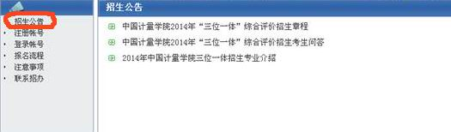
- 了解我校2014“三位一体”综合评价招生相关政策后即可开始网上报名：点击左侧栏“注册帐号”，在右侧栏根据真实情况如实填写信息！

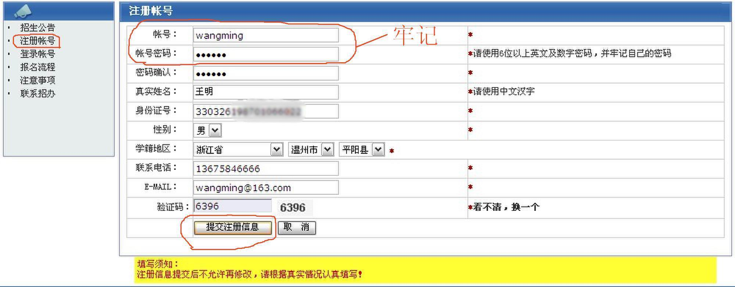
信息填写完毕后点击“提交注册信息”，弹出如下图所示框图，即注册成功，点击确定。请牢记注册账号与密码（即系统登录帐号）。

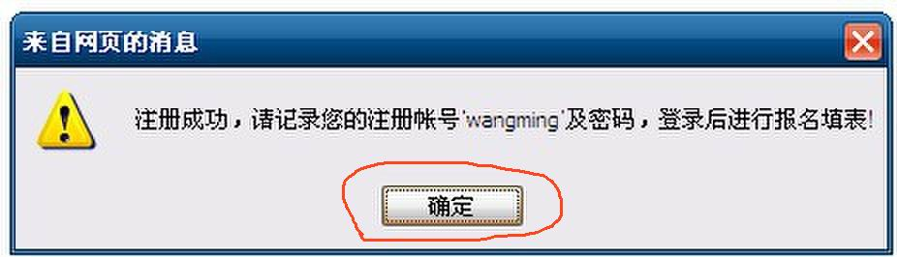

- 点击“登录帐号”，使用步骤3中的注册帐号与密码登录，
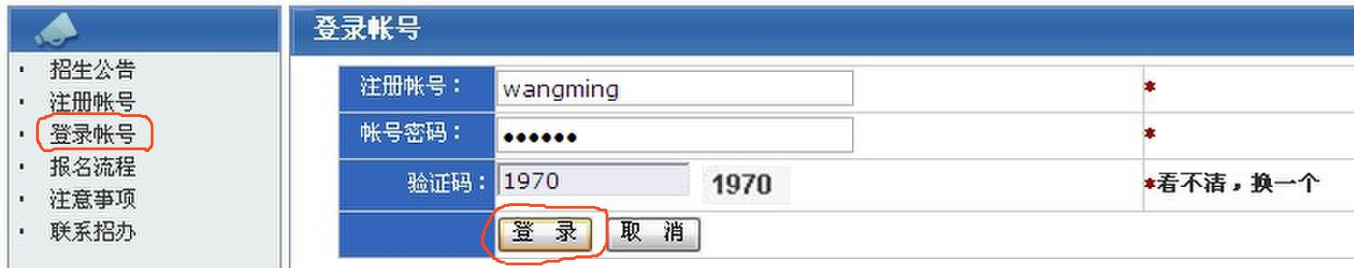
- 登录后，点击左侧栏“选拔申请表录入”，右侧栏弹出“中国计量学院‘三位一体’综合评价招生申请表”，按照“填写须知”录入信息。特别提醒：表格中的联系方式请务必填写正确并保持畅通，以便工作人员及时与您联系。
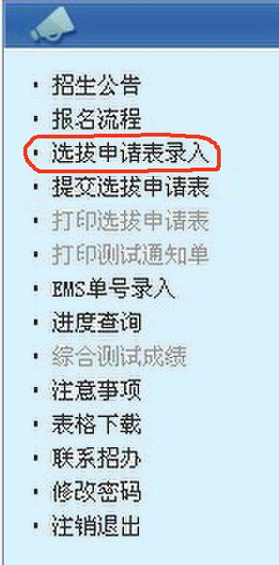
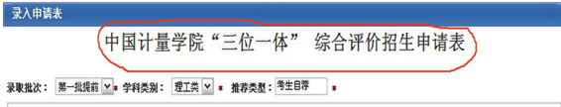

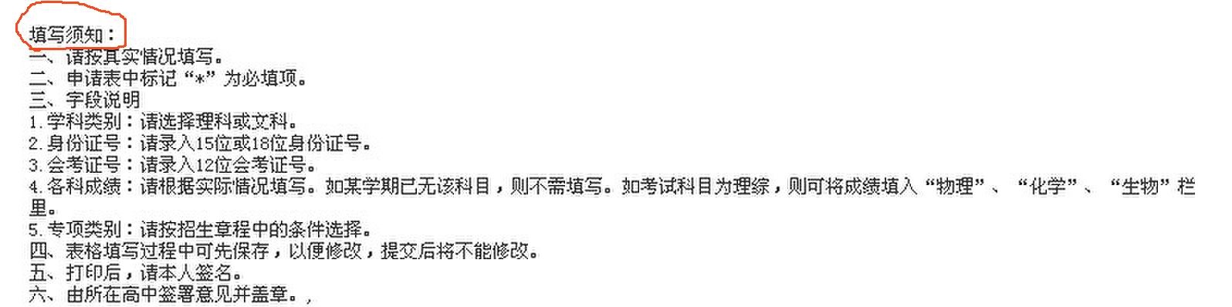

录入完毕，点击“保存申请表信息”。保存成功，弹出以下框图，点“确定”。
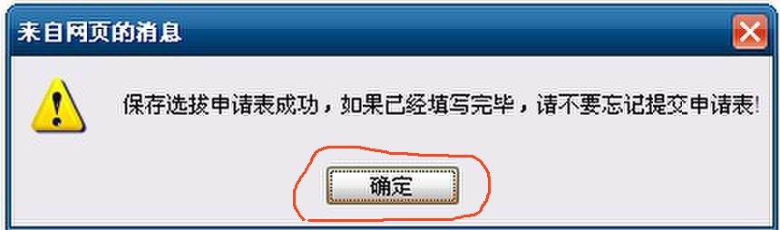
6、点击“提交选拔申请表”
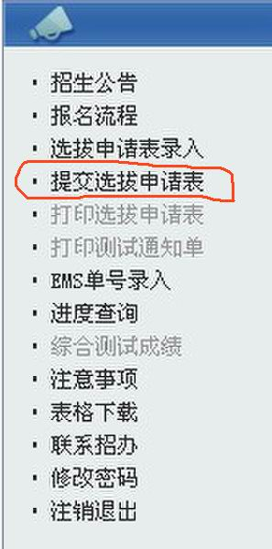
点“确定”
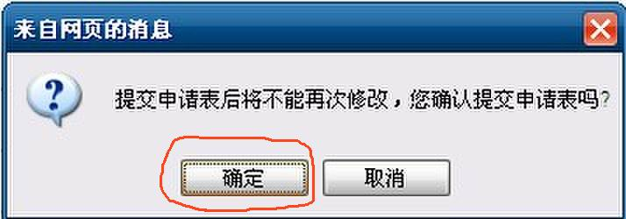
提交成功显示下图，点“确定”

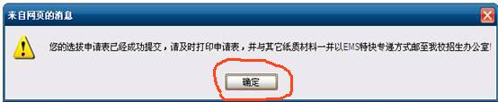

- 打印选拔申请表。
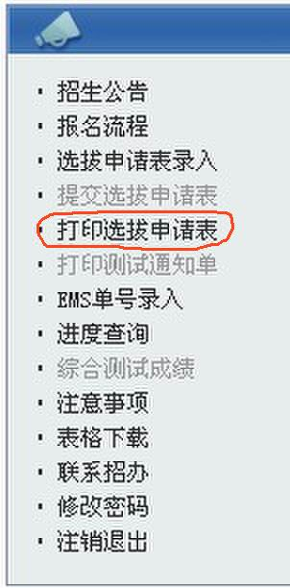
点击“打印选拔申请表”，弹出以下框图：
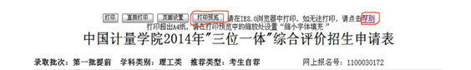

建议打印前进行“打印预览”，无问题即可点击“直接打印”，若点击“打印”或“直接打印”出现“ Internet Explorer 已经阻止此站点用不安全方式使用 ActiveX 控件，可点击打印页面右上角的“帮助”，按照提示进行打印。
